АДМИНИСТРАТИВНАЯ ОТВЕТСТВЕННОСТЬ
ЗА НАРУШЕНИЕ ПРАВИЛ ОХРАНЫ ЖИЗНИ ЛЮДЕЙ
НА ВОДНЫХ ОБЪЕКТАХ В РОСТОВСКОЙ ОБЛАСТИ
(из Областного Закона Ростовской области «Об административных правонарушениях»)

ст.2.7. Нарушение установленных областным законом и иными нормативными правовыми актами Ростовской области правил охраны жизни людей на водных объектах – влечет предупреждение или наложение административного штрафа
на граждан в размере от 500 до 2000 рублей;
на должностных лиц от 2000 до 10000 рублей;
на юридических лиц от 10000 до 50000 рублей

Помните!
Жизнь пострадавшего целиком зависит от Вашего умения правильно и быстро оказать первую помощь!

Помните!
При чрезвычайных ситуациях звоните
112

Меры безопасности
на водоемах в период купального сезона
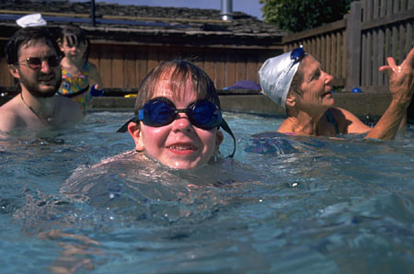

Нарушение правил купания и плавания ведет к несчастным случаям, к гибели на воде.

- Первое купание нужно начинать в безветренную солнечную погоду при температуре воды 18°-20°. В воде не следует оставаться более 1-5 минут. Длительность времени последующих купаний можно доводить до 15 минут.
- Купаться рекомендуется два раза в сутки – утром и вечером, в заведомо безопасных или специально отведенных для этого местах.
- Вода в выбранном для купания месте должна быть прозрачной, дно чистым, без коряг, подводных камней, свай, водоворотов, ям, заструг и т.п.
- Следует избегать купания в одиночку, так как в случае беды оказать помощь будет некому.
- После приема солнечной ванны нельзя бросаться в воду сразу; купание можно начинать только после некоторого отдыха в тени или сделать обтирание холодной водой в области сердца.
- Никогда не следует толкать кого-либо в воду, в особенности неожиданно, так как эта шалость может вызвать у людей, очень чувствительных к холодной воде, шок со смертельным исходом.
- Никогда не следует подплывать к водоворотам - это самая большая опасность на воде.
- Нырять можно лишь в местах, специально для этого отведенных и оборудованных. Прыгать головой в воду с плавучих сооружений опасно, так как под водой могут быть опасные для жизни предметы.
- Очень опасно купаться и плавать в пьяном виде. «Пьяный в воде – наполовину утопленник» – говорит мудрая народная пословица.
- Большую опасность представляет собой купание и плавание с досками, бревнами, надутыми резиновыми автомобильными камерами и надувными средствами.

ОСНОВНЫЕ ПРАВИЛА БЕЗОПАСНОГО ПОВЕДЕНИЯ ДЕТЕЙ НА ВОДЕ
- когда купаешься, поблизости от тебя должны быть взрослые;
- нельзя играть в местах, откуда можно упасть в воду;
- не заходи на глубокое место, если не умеешь плавать или плаваешь плохо;
- не ныряй в незнакомых местах;
- не заплавай за буйки;
- нельзя выплывать на судовой ход и приближаться к судну;
- не устраивай в воде игр, связанных с захватами;
- нельзя плавать на надувных матрасах и камерах (если плохо плаваешь);
- не пытайтесь плавать на бревнах, досках, самодельных плотах;
- если ты решил покататься на лодке, выучи основные правила безопасного поведения в этом случае;
- необходимо уметь правильно управлять своими возможностями.
Администрация
Малолученского сельского поселения

